暨南大学本科实验报告专用纸
课程名称 计算机网络实验 成绩评定
实验项目名称 交换机基本配置与VLAN的划分、跨VLAN通信的实现 指导教师 潘冰 实验项目编号 实验五、六 实验项目类型 应用型 实验地点 学生姓名 刘煜昕 学号 2019054615
学院 智能科学与工程 系 专业 信息安全
实验时间 2021 年 10 月 19 日 午～ 月 日 午
- 实验目的
1.理解交换机的配置
2.掌握交换机命令行各种操作模式的区别以及模式之间的切换。
3.查询交换机系统和配置信息，掌握当前交换机的工作转状态。
4.理解基于交换机端口的VLAN划分。
5. 了解VLAN 之间的通信过程与实现方式。
6. 熟悉三层交换和路由器实现VLAN之间通信的配置与实现

- 实验原理
1.VLAN的划分
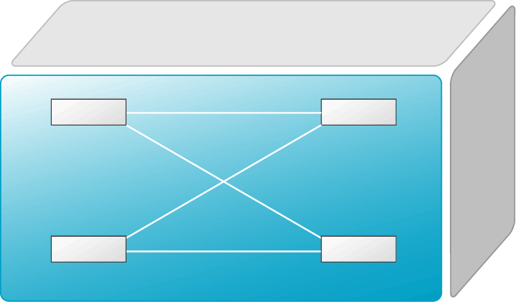
PC1
PC3
SwitchA
PC2
SwitchB
VLAN 20
F0/24
F0/24
F0/5
VLAN 10
F0/5
F0/15
VLAN 10
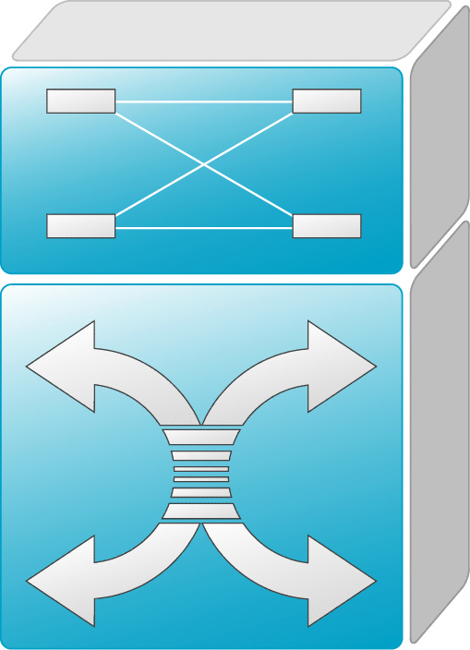
PC1
PC3
SwitchA：三层交换
PC2
SwitchB：二层交换
VLAN 20
F0/24
F0/24
F0/5
VLAN 10
F0/5
F0/15
VLAN 10
VLAN 10：
网络号：192.168.10.0
指定网关：192.168.10.254

- 实验过程
实验五：
第一步.登录到交换机：
1）通过浏览器登录到RCMS页面（远程控制服务管理）：http://10.1.1.1:8080
2）进入特权模式
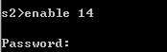
3）进入全局模式
第二步. 在交换机A（SwitchA）上建立2个VLAN 10 ，VLAN 20。
SwitchA(config)#vlan 10 ！创建VLAN 10
SwitchA(config-vlan)#exit ！返回到全局模式
SwitchA(config)#vlan 20 ！创建VLAN 20
SwitchA(config-vlan)#end !返回到特权模式
SwitchA#show vlan !显示VLAN的配置

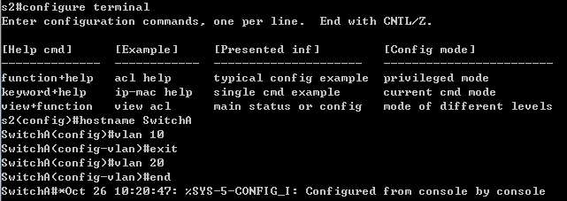
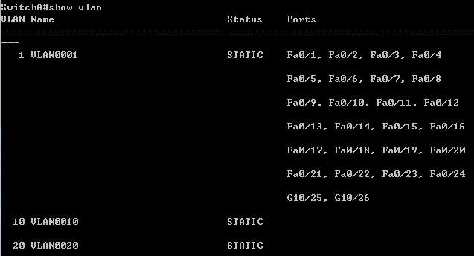
第三步. 将端口0/5、0/15C1分别放入VLAN10和VLAN20。
SwitchA(config)#interface fastethernet 0/5 ！进入接口F0/5配置模式
SwitchA(config-if)#switchport access vlan 10 ！将F0/5分配给VLAN 10
SwitchA(config-if)#exit
SwitchA(config)#interface fastethernet 0/15 ！进入接口F0/15配置模式
SwitchA(config-if)#switchport access vlan 20 ！将 F0/15分配给VLAN 20
SwitchA(config-if)#exit
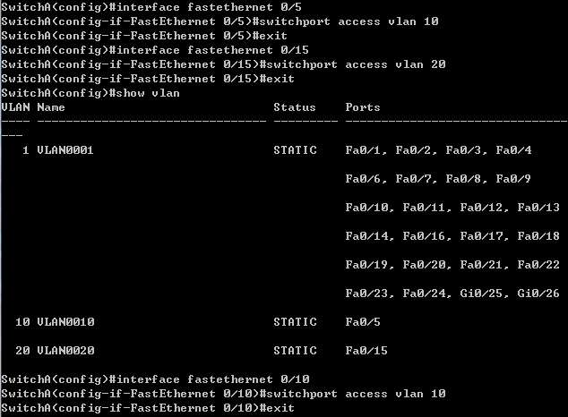
第四步：检测与实验结果分析
通过ping测试配置结果。PC1和PC3属于同一个VLAN，可以直接通信
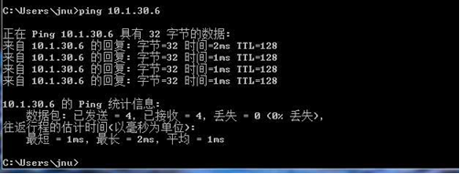
实验六：
第一步.登录到交换机：
1）通过浏览器登录到RCMS页面（远程控制服务管理）：http://10.1.1.1:8080
2）进入特权模式
3）进入全局模式
第二步. 在交换机A（SwitchA）上建立2个VLAN 10 ，VLAN 20。
SwitchA(config)#vlan 10 ！创建VLAN 10
SwitchA(config-vlan)#exit ！返回到全局模式
SwitchA(config)#vlan 20 ！创建VLAN 20
SwitchA(config-vlan)#end !返回到特权模式
SwitchA#show vlan !显示VLAN的配置

第三步. 将端口0/5、0/15C1分别放入VLAN10和VLAN20。
SwitchA(config)#interface fastethernet 0/5 ！进入接口F0/5配置模式
SwitchA(config-if)#switchport access vlan 10 ！将F0/5分配给VLAN 10
SwitchA(config-if)#exit
SwitchA(config)#interface fastethernet 0/15 ！进入接口F0/15配置模式
SwitchA(config-if)#switchport access vlan 20 ！将 F0/15分配给VLAN 20
SwitchA(config-if)#exit
第四步：把交换机SwitchA与SwitchB连接的0/24接口做成trunk模式。(Tag VLAN)
SwitchA(config)#interface fastethernet 0/24 ！进入接口0/24配置
SwitchA(config-if)#switchport mode trunk ！配置Trunk
SwitchA(config-if)#end ！ 退出到特权模式
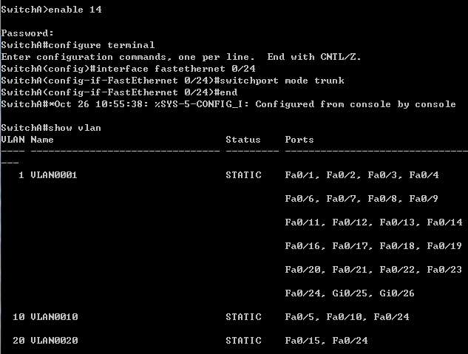
第五步：显示VLAN配置和Trunk配置
SwitchA(config-if)#end ！ 退出到特权模式
S1#show vlan ！ 显示VLAN配置信息
S1#show interface fastethernet 0/24 switchport
或
S1#show interface fastethernet 0/24 trunk
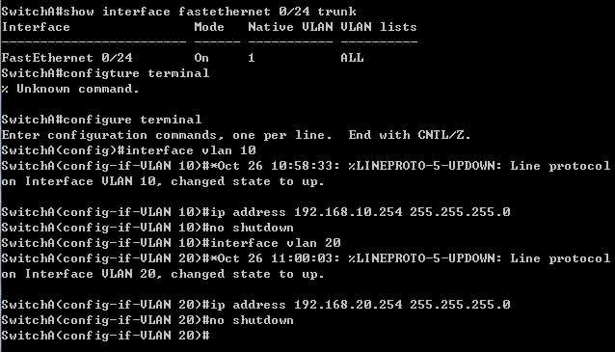
第六步：设置三层交换机VLAN间通讯。
SwitchA(config)#interface vlan 10 ！创建虚拟接口VLAN 10（VLAN接口配置模式）
SwitchA(config-if)#ip address 192.168.10.254 255.255.255.0 ！配置虚拟接口VLAN 10的地址为192.168.10.254，子网掩码为255.255.255.0。给VLAN分配的IP地址就是这个网段的网关地址，在该网段中，计算机的网关地址设置成这个地址！
SwitchA(config-if)#no shutdown ！开启接口。
SwitchA(config)#interface vlan 20 ！创建虚拟接口VLAN 20
SwitchA(config-vlan)#ip address 192.168.20.254 255.255.255.0 ！配置虚拟接口VLAN 10的地址为192.168.10.254, 子网掩码为255.255.255.0
SwitchA(config-if)#no shutdown
第七步：在二层交换机s2126G(SwitchB)上创建VLAN 10，并将0/5端口划分给VALN10中。
返回到RCMS界面，选择一个二层交换机，如s3。操作同第一步,注意交换机改名为SwitchB。
SwitchB(config)#vlan 10！建立VLAN10
SwitchB(config-if)#interface fastethernet 0/5 ！进入接口F0/5配置模式
SwitchB(config-if)#switch access vlan 10

第八步：把交换机SwitchB连接的0/24接口做成trunk模式。用于和SwitchA交换机的连接
SwitchB(config)#interface fastethernet 0/24
SwitchB(config-if)#switchport mode trunk

第九步：显示VLAN配置和Trunk配置
SwitchA(config-if)#end ！ 退出到特权模式
SwitchA #show vlan ！ 显示VLAN配置信息
SwitchA #show interface fastethernet 0/24 switchport或
SwitchA #show interface fastethernet 0/24 trunk
第十步：验证PC1和PC3或PC2和PC3的连通性。将PC1和PC3的默认网关设置为192.168.10.254，将PC2的默认网关设置为192.168.20.254
使用ping测试。
显示交换机的全部配置信息[可选]
SwitchA#show running-config !显示交换机A的配置信息
SwitchB#show running-config !显示交换机B的配置信息
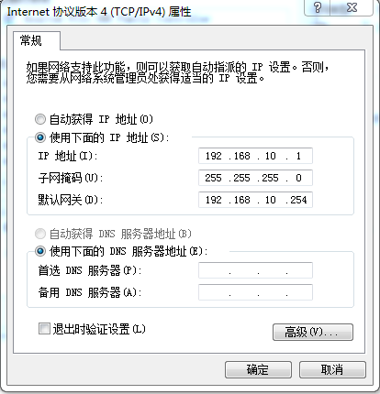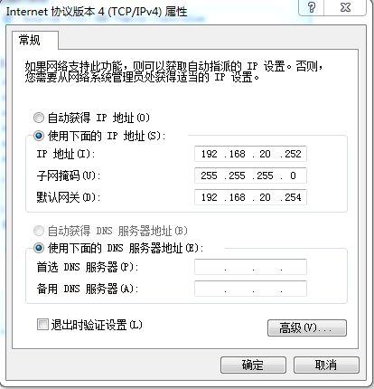

三、实验结果
分别将两台主机连入vlan10，实现两台主机之间的通信：
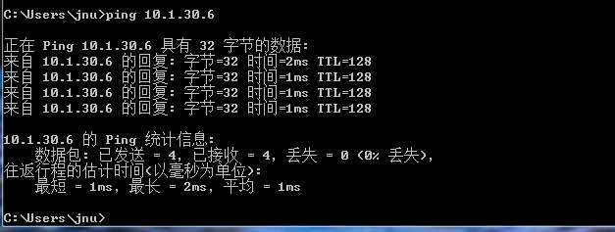
跨vlan之间通信：分别将两台主机连入vlan10和vlan20，实现两台主机之间的通信，实验成功
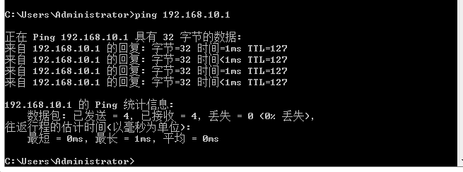
四、实验总结
这两次实验分别对跨vlan通信以及同一vlan间的通信过程与实现方式进行了配置和实现，实现VLAN之间的通讯,可以采用通过 路由器实现VLAN间的 通信，路由器与交换机的连接方式有两种，在实验中我们实践了其中一种：通过路由器的不同物理接口与交换机上的每个VLAN分别连接，这两次实验非常考察我们的动手能力和耐心，实现时花费了许多时间，在最后一步时总是ping不通，经过仔细排查发现是IP地址没有配置成功导致的，最终问题得以解决，通过这两次实验，我学到了交换机vlan的创建，对vlan的划分以及如何能使得同一个vlan内的pc机通信以及如何使得不同vlan内的pc机实现通信。

